Spazi topologici : concetti fondamentali
01 – Introduzione.
Gli spazi topologici sono insiemi di elementi di qualunque tipo (non necessariamente punti
geometrici) su cui sono definiti per ogni punto (elemento) degli intorni, ovvero dei sottoinsiemi
dello spazio che lo contengono.
Questo è il concetto che sta alla base di spazio topologico. Le proprietà di questi sistemi
d’intorni definiscono la topologia dello spazio in esame.
Le proprietà topologiche fondamentali sono già state definite nel capitolo sugli “Spazi metrici”
viste però nell’ “ottica” della metrica. I medesimi concetti sono qui definiti nell’ottica degli
intorni la quale ottica costituisce un livello di astrazione più generale in quanto uno spazio
metrico può essere sempre considerato come uno spazio topologico in cui gli intorni
sono costruiti a partire dalle sfere aperte dello spazio metrico.
Qui daremo solo i concetti fondamentali sugli spazi topologici omettendone i vasti e profondi
sviluppi propri in quanto non necessari all’impostazione analitico-geometrica di questo corso
in cui vengono privilegiati gli aspetti metrici.
02 –Sistema d’intorni.
Sia X un insieme diverso dal vuoto. Per ogni x di X sia Ux un insieme non vuoto di
sottoinsiemi di X tali che :
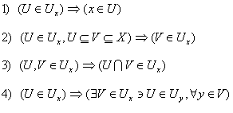
Ogni U appartenente ad Ux si dice intorno di x e Ux si dice che è un sistema di
intorni di x .
Il significato dei 4 punti sopra enunciati è il seguente :
- 1 - un intorno di x è un insieme che contiene x
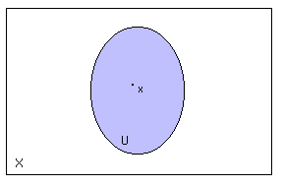
- 2 - se un intorno di x è sottoinsieme di un insieme allora quell’insieme è esso
stesso un intorno di x
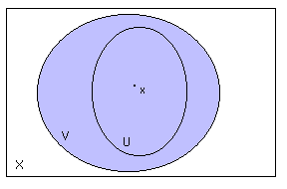
- 3 - se due insiemi sono intorni di x allora la loro intersezione è essa stessa un
intorno di x
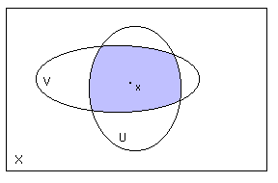
- 4 - dato un intorno di x esiste almeno un altro intorno di x tale che il primo
insieme è intorno di ogni punto del secondo insieme. Ovviamente il secondo
insieme è sottoinsieme del primo
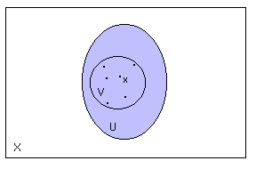
03 – Spazio topologico.
Sia X un insieme non nullo e τ = {Ux ; x appartenente a X} sia l’insieme di tutti i
sistemi d’intorni definiti per ogni x appartenente ad X . Allora l’insieme X dotato
di questi sistemi di intorni è uno spazio topologico e si indica con (X ; τ) . L’insieme
dei sistemi d’intorni τ è la topologia definita su X e gli elementi di X si chiamano
punti dello spazio topologico.
Esempi di spazi topologici :
- 1 - sia X = {1 , 2 , 3} e U1 = {1 , {1 , 2} , {1 , 3} , X} , U2 = {X} ,
U3 = {X}
esso è uno spazio topologico la cui topologia è τ = {U1 , U2 , U3}
(omettiamo la dimostrazione)
- 2 - sia X un insieme non vuoto e Ux = {X} per ogni x appartenente ad
X . Allora (X ; {X}) è uno spazio topologico detto spazio topologico
banale o minimale (la dimostrazione è banale)
- 3 - sia X un insieme non vuoto e sia P(X) l’insieme potenza di X (ovvero
l’insieme di tutti i sottoinsiemi di X ). Sia il sistema d’intorni Ux per ogni
x appartenente ad X uguale all’insieme di tutti i sottoinsiemi di X che
contengono x . (X ; P(X)) è allora uno spazio topologico detto spazio
topologico discreto o massimale (omettiamo la dimostrazione)
- 4 - sia (X ; d) uno spazio metrico. Sia S(x , r) una sfera aperta di centro
x e raggio r > 0 . Consideriamo il sistema d’intorni :
per ogni x appartenente ad X . La topologia τ = {Ux ; x appartenente
ad X } , detta topologia metrica, determina lo spazio topologico (X ; τ)
(omettiamo la dimostrazione).
Nel caso di R ⁿ la topologia metrica si chiama anche topologia naturale.
Con l’esempio n. 4 abbiamo mostrato l’importante risultato che ogni spazio metrico è anche
uno spazio topologico dove la topologia è determinata dalle sfere aperte dello spazio metrico
in questione. Questo è un risultato di fondamentale importanza.
Consideriamo due topologie diverse definite sullo stesso insieme X , τ’ = {U’x ; x appartenente
ad X } , e τ’’ = {U’’x ; x appartenente ad X } . Otteniamo così gli spazi topologici (X ; τ’)
e (X ; τ’’) . Se si verifica che U’’x è sottoinsieme proprio di U’x per ogni x appartenente
ad X allora si dice che τ’ è più fine di τ’’ e si scrive τ’’ < τ’ .
Esempio :
sia X = R (insieme dei numeri reali). Sia τ’ la topologia metrica naturale su R
e τ’’ la topologia discreta su R . Siccome {x} appartiene a U’’x ma non
appartiene a U’x (perché le sfere aperte hanno un raggio diverso da 0), si ha che
U’x è sottoinsieme proprio di U’’x per ogni x appartenente ad R per cui
τ’ < τ’’ ovvero τ’’ è più fine di τ’
04 – Punto di accumulazione, non isolato, isolato. Derivato.
Sia (X ; τ) uno spazio topologico ed A un sottoinsieme di X . Un punto x
appartenente ad X si dice punto di accumulazione di A se per ogni intorno U
di x si ha (U - {x}) ∩ A ≠ Ф .
Se x è punto di accumulazione di A ed x appartiene ad A si dice che x è punto
non isolato di A .
Se x non è punto di accumulazione di A ed x appartiene ad A si dice che x è
punto isolato di A .
L’insieme dei punti di accumulazione di A si chiama derivato di A e si denota con
D(A) .
Si noti l’analogia di queste definizioni (e delle successive) con le corrispondenti già date nel
capitolo relativo agli “Spazi metrici”. Di più, lo spazio topologico indotto dalla metrica di
uno spazio metrico ha gli stessi punti di accumulazione dello spazio metrico medesimo.
Si noti, infine, che lo spazio topologico discreto non può avere punti di accumulazione per
nessun suo sottoinsieme. Infatti per ogni x esiste anche l’intorno {x} per cui si ha
({x}- {x}) ∩ A = Ф .
05 – Insieme chiuso. Chiusura.
Sia (X ; τ) uno spazio topologico ad A un sottoinsieme di X . L’insieme A si dice
che è chiuso se D(A) è sottoinsieme di A .
Si chiama chiusura di A l’insieme Ā = A U D(A) .
Fra i molti teoremi relativi ai concetti di punto di accumulazione e derivato, ne riportiamo
qui alcuni di non immediata intuizione (omettiamo le dimostrazioni) :
- 1 - D(A) può non essere chiuso
- 2 - sia (X ; τ) uno spazio topologico e Ai (con i = 1 , 2 , … , n) siano
sottoinsiemi chiusi di X (in numero finito). Allora l’unione di questi insiemi
è esso stesso chiuso
- 3 - siano Ai (con i appartenente a qualunque insieme anche numerabile o
continuo) sottoinsiemi chiusi di X . Allora l’intersezione di questi insiemi è
esso stesso chiuso
Per il teorema 2 vale l’analoga osservazione relativa agli spazi metrici.
06 – Insieme aperto.
Sia (X ; τ) uno spazio topologico ed O un suo sottoinsieme. O si dice aperto se O
è un intorno di tutti i suoi punti.
L’insieme di tutti i sottoinsiemi aperti di X sarà indicato con o = {O ; O sottoinsieme
aperto di X} .
Valgono gli importanti teoremi (omettiamo le dimostrazioni) :
- 1 - sia (X ; τ) uno spazio topologico ed x un suo punto. Allora U è un
intorno di x se e solo se esiste un aperto O di X tale che x appartiene
ad O ed O è sottoinsieme di U
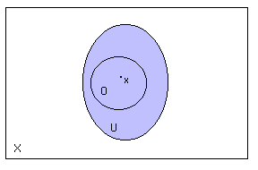
- 2 - siano Ai (con i = 1 , 2 , … , n) siano sottoinsiemi aperti di X
(in numero finito). Allora l’intersezione di questi insiemi è esso stesso aperto
- 3 - sia (X ; τ) uno spazio topologico e Oi (con i appartenente a qualunque
insieme anche numerabile o continuo) sottoinsiemi aperti di X . Allora l’unione
di questi insiemi è esso stesso aperto
- 4 - X è aperto
- 5 - l’insieme vuoto è aperto
- 6 - sia (X ; τ) uno spazio topologico ad A un suo sottoinsieme. Allora A
è chiuso se e solo se il complementare di A rispetto ad X è aperto
- 7 - X è chiuso
- 8 - l’insieme vuoto è chiuso
Per il teorema 2 vale l’analoga osservazione relativa agli spazi metrici.
Si noti che non vi è contraddizione per il fatto che l’insieme vuoto e l’insieme X siano
contemporaneamente aperti e chiusi.
07 – Spazio topologico definito a partire dagli insiemi aperti.
Gli spazi topologici possono essere definiti a partire dagli aperti (invece che dagli intorni) e
questa definizione è equivalente all’altra.
Consideriamo il seguente teorema (omettiamo la dimostrazione) :
sia X un insieme non vuoto. Sia o un sottoinsieme di P(X) (l’insieme potenza di
X , ovvero l’insieme di tutti i sottoinsiemi di X) tale che :
- 1 - l’insieme vuoto appartiene ad o
- 2 - X appartiene ad o
- 3 - se Oi (con i appartenente a qualunque insieme anche numerabile o
continuo) appartiene ad o allora l’unione degli Oi appartiene ad o
- 4 - se Oi (con i = 1 , 2 , … , n) appartiene ad o allora l’intersezione
degli Oi appartiene ad o
allora esiste una ed una sola topologia τ per X nella quale o è l’insieme degli aperti.
Si dice che o induce la topologia τ .
Il teorema appena esposto introduce la possibilità di definire uno spazio topologico a partire
dagli insieme aperti. Un tale spazio si indicherà con (X ; o) ed è equivalente allo spazio
(X ; τ) con la topologia τ generata dagli aperti o come garantito dal suddetto teorema.
08 – Punto interno, esterno, di frontiera.
Sia (X ; τ) uno spazio topologico, A un sottoinsieme di X ed x un punto di A . Se
A è un intorno di x allora si dice che x è un punto interno di A .
Un punto x appartenente ad X si dice esterno ad A se è interno al complementare
di A rispetto ad X .
Un punto x appartenente ad X si dice di frontiera per A se non è né interno né
esterno ad A .
Graficamente :
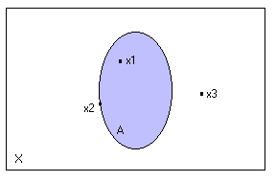
x1 è punto interno ad A , x2 di frontiera ed x3 esterno.
Le precedenti definizioni sono equivalenti alle seguenti (omettiamo le dimostrazioni) :
- x è interno ad A se e solo se esiste un intorno di x appartenente ad A
- x è esterno ad A se e solo se esiste un intorno di x non contenente nessun
punto di A (ovvero appartenente al complementare di A rispetto ad X )
- x è di frontiera per A se e solo se ogni suo intorno contiene punti di A e
del suo complementare rispetto ad X
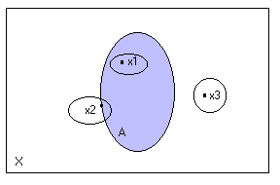
09 – Interno e frontiera di un insieme.
Sia (X ; τ) uno spazio topologico ed A un suo sottoinsieme. Si chiama interno di A
l’insieme dei punti interni di A e lo si indica con Int(A) .
Si chiama frontiera di A l’insieme dei punti di frontiera di A e lo si indica con F(A) .
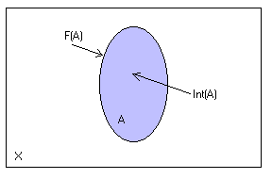
Se (X ; τ) è uno spazio topologico ed A e B sono due suoi sottoinsiemi, valgono i
seguenti teoremi (omettiamo le dimostrazioni) :
- 1 - Int(A) e Int(B) sono aperti
- 2 - Int(A) è sottoinsieme di A così come Int(B) è sottoinsieme di B
- 3 - Int(A) U Int(B) è sottoinsieme di Int(A U B)
- 4 - Int(A) ∩ Int(B) = Int(A ∩ B)
- 5 - F(A) è chiuso
- 6 - F(A) = Ā – Int(A) = F(complementare di A rispetto ad X )
- 7 - F(A) = Ā ∩ chiusura(complementare di A rispetto ad X )
- 8 - A = Ā se e solo se F(A) è sottoinsieme di A
10 – Insieme denso in un altro.
Se (X ; τ) è uno spazio topologico ed A e B sono due suoi sottoinsiemi, si dice che
A è denso in B se A è sottoinsieme di B e B è sottoinsieme di Ā (chiusura di A ).
11 – Sottospazio topologico.
Sia (X ; τ) è uno spazio topologico ed Y un suo sottoinsieme non nullo. Dalla topologia
τ si può dedurre la topologia τ’ semplicemente prendendo tutte le intersezioni fra Y e
gli intorni rispetto a τ di tutti i punti di Y .
Più precisamente, per ogni y appartenente ad Y definiamo il sistema di intorni
Vy = {U ∩ Y ; U appartenente ad Uy } , dove Uy è il sistema d’intoni di y secondo
la topologia τ . Posto τ’ = {Vy ; y appartenente ad Y } , si dice che τ’ è la topologia
indotta su Y dalla topologia τ di X , oppure che τ’ è la topologia relativa di Y in X .
(Y ; τ’) si dice che è un sottospazio di (X ; τ) . Graficamente :
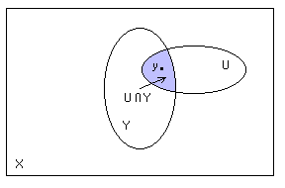
12 – Base di una topologia.
Sia (X ; τ) è uno spazio topologico. Si chiama base della topologia τ un insieme di
aperti di X per cui si verifichi che per ogni x appartenente ad X e per ogni intorno
U di x esista un aperto V della base tale che x appartenga a V e V sia
sottoinsieme di U .
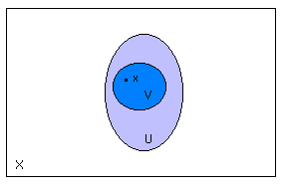
Il concetto di base di una topologia può essere espresso nel seguente modo :
una base è un insieme di aperti della topologia tale che per ogni intorno di ogni punto
esista un elemento della base in esso contenuto.
Esempi :
- 1 - una base della topologia discreta di X è {{x} ; x appartenente ad X }
perché ogni intorno di x contiene x per definizione
- 2 - una base della topologia banale di X è {X} (dimostrazione immediata)
- 3 - l’insieme di tutte le sfere aperte S(x , r) con r > 0 è una base topologica
per uno spazio metrico (dimostrazione immediata)
Per le basi topologiche valgono gli importanti teoremi (omettiamo le dimostrazioni) :
- 1 - un insieme di aperti è una base topologica se e solo se l’unione di tutti i
possibili insieme di aperti della base (anche numerabile o continuo) coincide
con l’insieme degli aperti della topologia ovvero se ogni aperto della
topologia è ottenibile dall’unione di un opportuno insieme di aperti della
base (anche numerabile o continuo)
- 2 - un insieme di aperti è una base topologica se e solo se :
- l’unione di opportuni aperti della base coincide con lo spazio
topologico
- l’intersezione di due elementi qualunque della base topologica
che contengono x , contenga almeno un elemento della base
contenente anch’esso x
Fine.

Esempi sulle topologie e gli spazi topologici

Esempio 1

X = {1, 2, 3, 4, 5, 6, 7} la famiglia di sottoinsiemi di X: {∅, X, {1, 2,} {3,} {1, 2, 3}} è una topologia. Infatti ∅, X appartengono alla famiglia ed è immediato vedere che l’unione e l’intersezione di una qualunque famiglia di elementi della famiglia, appartiene ancora ad essa.

Esempio 2

X = {a, b, c, d}; τ₁ = {X, ∅, {a}, {a, b}, {a, c, d}};
τ₂ = {X, ∅, {a}, {c, d}, {a, c, d}};
le famiglie τ₁ e τ₂ sono topologie, mentre:
τ₃ = {X, ∅, {a, b, c}, {b, c, d}} non è una topologia perché
{a, b, c}∩ {b, c, d} ∉ τ₃;
τ₄ = {X, ∅, {b, c}, {a, b, c}, {c, d}} non è una topologia perché
{b, c} ∩ {c, d} ∉ τ₄;
τ₅ = {∅, {b}, {b, c}, {b, c, d}} non è una topologia perché X ∉ τ₅.

Esempio 3

Siano l'insieme X = {a, b, c, d} e la famiglia di sottoinsiemi di X: τ₁ = {X, ∅, {a}, {a, b}, {a, c, d}}, allora è facile vedere che (X, τ₁) è uno spazio topologico.

Esempio 4

Siano l'insieme X = {1, 2, 3, 4, 5, 6, 7} e la famiglia di sottoinsiemi di X: τ = {X, ∅,{1, 2,} {3,} {1, 2, 3}}, allora è facile vedere che (X, τ) è uno spazio topologico.

Esempio 5

Sia X = {1, 2, 3};
la topologia banale su X è τ₁ = {∅, X};
la topologia discreta su X è τ₂ = {∅, X, {1,} {2,} {3,} {1, 2,} {1, 3,} {2, 3}};
la topologia cofinita su X è τ₃ = τ₂ infatti, essendo X finito, ogni elemento di τ₂ ha come complementare in X un insieme finito.

Esempio 6

La famiglia di sottoinsiemi di R costituita da: ∅, R e dagli intervalli (a, +∞) con a∈R è una topologia su R.

Esempio 7

L’insieme {(x, y) ∈ R²; (x-3)² + (y-3)² < 1 oppure (x-3)² + (y-7)² < 4 oppure (x-6)² + (y-6)² < 9} è un aperto in R² con la topologia euclidea, perché è unione di dischi aperti.
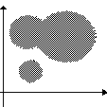

Esempio 8

Sia τ una qualunque topologia su un insieme X, la topologia banale su X è meno fine di τ.
Sia k la topologia discreta su X, allora una qualunque topologia τ su X è meno fine di k.

Esempio 9

Sia X = {a, b, c, d} e siano τ = {X, ∅, {a}, {a, c, d}} e σ = {X, ∅, {a}, {c, d}, {a, c, d}} due topologie su X, allora τ è meno fine di σ.

Esempio 10

Sia X = {a, b, c, d} le topologie su X
τ₁ = {X, ∅, {a}, {a, b}, {a, c, d}} e τ₂ = {X, ∅, {a}, {c, d}, {a, c, d}} non sono confrontabili.

